第( 2 ) 週 日期：(2/18-2/23)
 | 一※提醒美勞課 | 二 | 三 | 四※提醒音樂課直笛 | 五 提醒音樂課直笛 | 六補3/1(五)的課
回家功課 | (1)乙本P8-P11。(加描紅寫3字，再造一個詞)。  (2) L2學習單P1  (3) 數習P10-P11  (4) 明考聽寫L1(甲本  的詞語加考部首) | - 句型4句。  - 成語寫一次國字注音(只寫字不寫解釋不用造句)。  - L2生字部首1次。  **(1)(2)(3)同一本  - L2學習單P2  - 數習P12-P13 | - 乙本P12-P16。  (前一次得分：甲上本次只寫一次圈詞，甲寫二次，甲下全寫)  - 數講P3-P4 | - 讀國講P6-P9。  (家長請簽名在頁  碼處)  - L2學習單P3。  - 數習P6-P7 | - 國習P4-P9。  - 數講P5-P6。  - 找段落大意：L2 | - 數習P16-P17  - L3學習單P1  - 甲本P17-P20
上課進度 | 早：晨讀+換位置  數：P14/P19  國：L2課文 親近它  綜：朗讀練習賽 | 早：數講P2  數：P15-P16  P20 (三)1、2  國：L2課文深究+短語  彈1：L2國語短語練習/朗讀決選  彈2：猜燈謎活動 | 早：升旗  健：P16-P19居家安全  /防震宣導  國：課本P19/乙本P16/國講P6 | 早：成語故事P10-P11  國：國講形音義+成語  修辭  數：P17-P20(三)3、4  綜：1-2好表現大搜索 | 早：數習P14  國：國習L2  數：P21-P22  綜：1-2好表現大搜索 | 早：數講P7  國：L3課文 親近它  數：P24-P26  綜：模範生提名
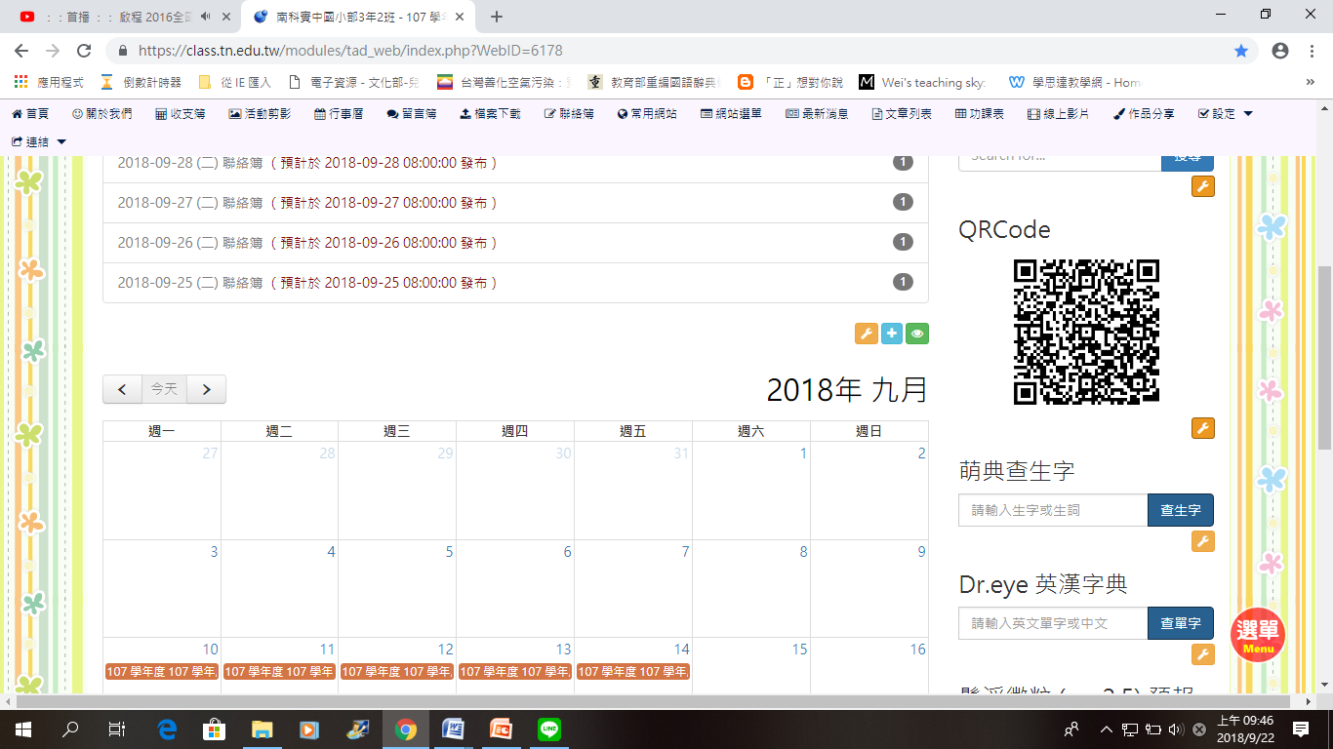
※每週進度表可參考班網 https://class.tn.edu.tw/modules/tad_web/index.php?WebID=6178
每週一都會張貼一張在教室黑板上，如果有需要整週進度時可請孩子先抄回家，謝謝！
※再次強調：臨時請假務必在早上8:00前跟小嵐老師聯繫喔！可留簡訊給我，謝謝！
※本學期沒有家長日喔！如果有需要跟小嵐老師晤談，歡迎再跟小嵐老師約時間喔！
※每週三早修要學生朝會，穿班服、戴帽子。
※每週一四體育課，請穿著適合的服裝與鞋子。
※每週一早修：晨讀。每週二五早修：數講練習。每週四早修：成語故事。

